

**"Салықтық және кедендік әкімшілендірудің кейбір мәселелері туралы" Қазақстан Республикасы Қаржы министрінің 2018 жылғы 8 ақпандағы № 146 бұйрығына өзгерістер енгізу туралы**

Қазақстан Республикасы Қаржы министрінің 2021 жылғы 29 желтоқсандағы № 1346 бұйрығы. Қазақстан Республикасының Әділет министрлігінде 2021 жылғы 31 желтоқсанда № 26284 болып тіркелді

      ЗҚАИ-ның ескертпесі!

      Осы бұйрық 01.01.2022 бастап қолданысқа енгізіледі

      БҰЙЫРАМЫН:

      1. Салықтық және кедендік әкімшілендірудің кейбір мәселелері туралы" Қазақстан Республикасы Қаржы министрінің 2018 жылғы 8 ақпандағы № 146 бұйрығына (Нормативтік құқықтық актілерді мемлекеттік тіркеу тізілімінде № 16450 болып тіркелген) мынадай өзгерістер енгізілсін:

      бұйрықтың кіріспесі мынадай редакцияда жазылсын:

      ""Салық және бюджетке төленетін басқа да міндетті төлемдер туралы" Қазақстан Республикасы Кодексіне (Салық кодексі) және "Қазақстан Республикасындағы кедендік реттеу туралы" Қазақстан Республикасының Кодексіне сәйкес БҰЙЫРАМЫН:";

      көрсетілген бұйрықпен бекітілген қолданылатын салық салу режимі туралы хабарламаның нысаны осы бұйрыққа қосымшаға сәйкес жаңа редакцияда жазылсын.

      2. Қазақстан Республикасының Қаржы министрлігінің Мемлекеттік кірістер комитетіне Қазақстан Республикасының заңнамасында белгіленген тәртіппен:

      1) осы бұйрықтың Қазақстан Республикасы Әділет министрлігінде мемлекеттік тіркелуін;

      2) осы бұйрықтың Қазақстан Республикасы Қаржы министрлігінің интернет-ресурсында орналастырылуын;

      3) осы бұйрық Қазақстан Республикасының Әділет министрлігінде мемлекеттік тіркелгеннен кейін он жұмыс күні ішінде осы тармақтың 1) және 2) тармақшаларында көзделген іс-шаралардың орындалуы туралы мәліметтерді Қазақстан Республикасы Қаржы министрлігінің Заң қызметі департаментіне ұсынуды қамтамасыз етсін.

      3. Осы бұйрық 2022 жылғы 1 қаңтардан бастап қолданысқа енгізіледі және ресми жариялануға тиіс.

|  |  |
| --- | --- |
| *Қазақстан Республикасының*  *Қаржы министрі* | *Е. Жамаубаев* |

|  |  |
| --- | --- |
|  | Қазақстан Республикасы Қаржы министрінің 2021 жылғы 29 желтоқсандағы № 1346 бұйрығына қосымша |
|  | Қазақстан Республикасы Қаржы министрінің 2018 жылғы 8 ақпандағы № 146 бұйрығына 37-қосымша |
|  | Нысан |

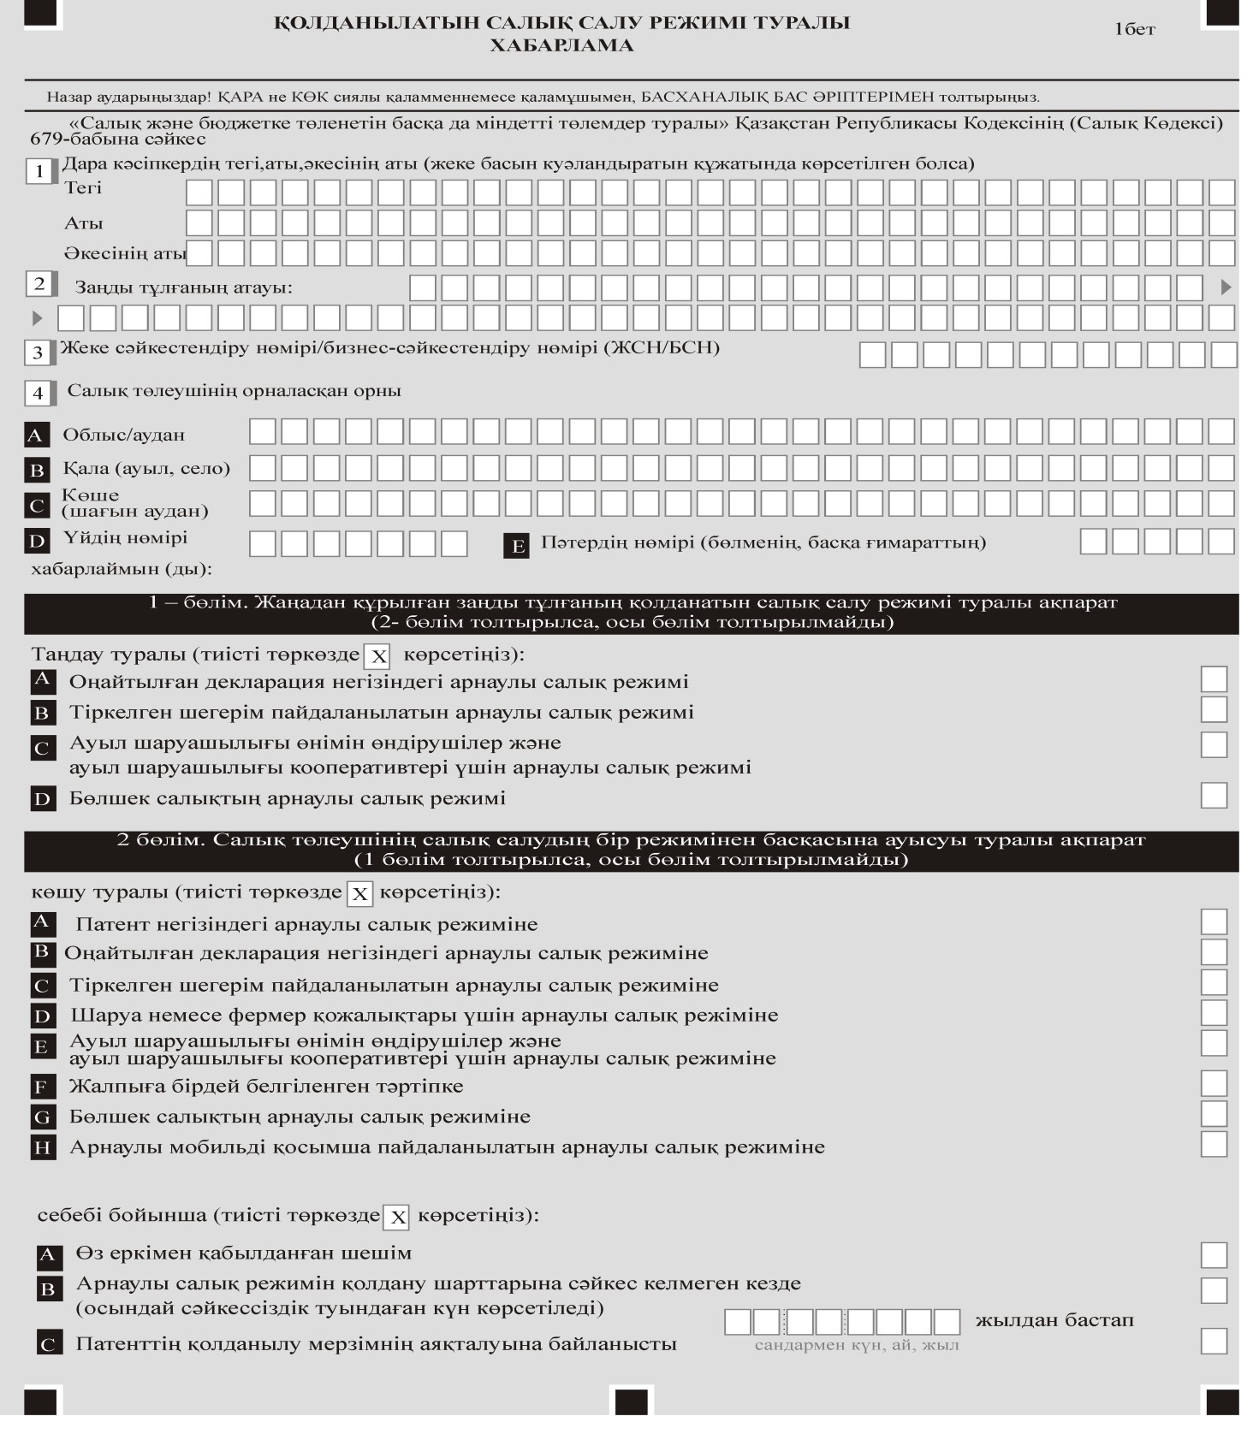

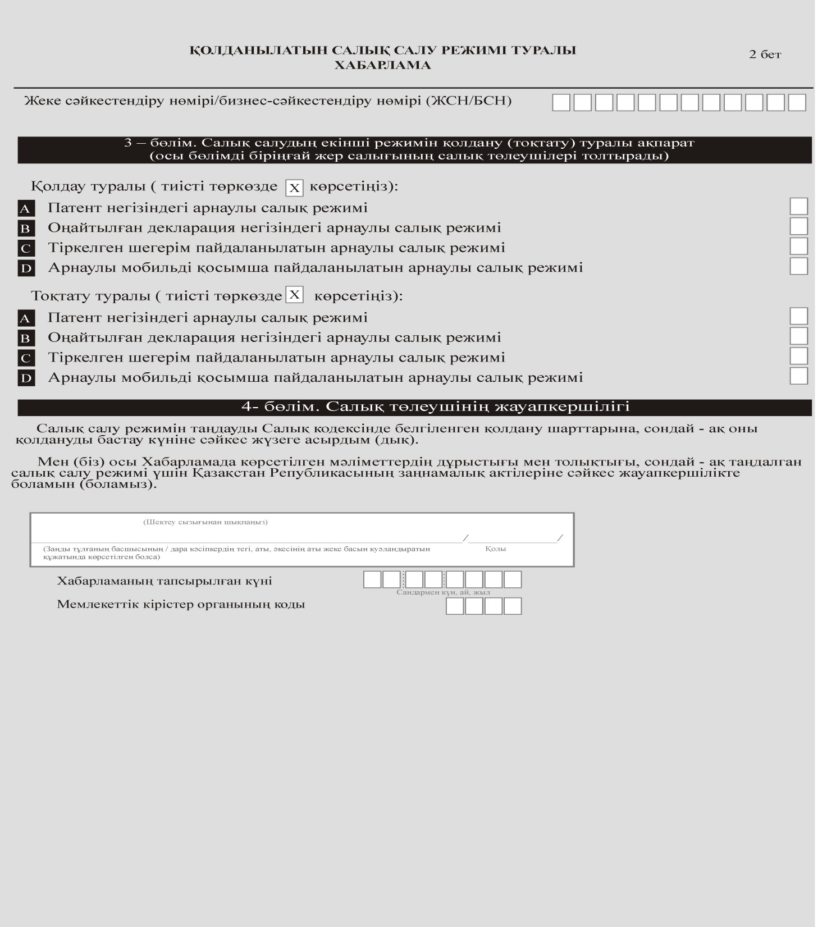

      Ескертпе: аббревиатураларды ашып жазу:

      ЖСН/БСН – жеке сәйкестендіру нөмірі/бизнес сәйкестендіру нөмірі.

© 2012. Қазақстан Республикасы Әділет министрлігінің «Қазақстан Республикасының Заңнама және құқықтық ақпарат институты» ШЖҚ РМК